曲靖市麒麟区土地开发投资有限责任公司  
麒麟区靖宁智慧农贸市场建设项目 建设工程设计方案批前公示

**曲靖市麒麟区土地开发投资有限责任公司麒麟区靖宁智慧农贸市场建设项目建设工程设计方案**已经属地自然资源部门审查，符合当地规划技术指标要求，经曲靖市国土空间规划和土地储备委员会2025年第二次会议审议，拟同意该项目办理规划手续，按照有关规定，现将该项目规划予以批前公示。

**项目名称：曲靖市麒麟区土地开发投资有限责任公司麒麟区靖宁智慧农贸市场建设项目建设工程设计方案**

**建设单位：曲靖市麒麟区土地开发投资有限责任公司**

**项目位置：英才路与三丰路交叉口**

**项目建设内容及规模：**  
　　规划用地面积13477.1㎡（约20.21亩），总建筑面积21538.97㎡，其中地上建筑面积18275.7㎡，地下建筑面积3263.27㎡，计容建筑面积20679.52㎡，容积率1.534，建筑基底面积4807.63㎡，建筑密度35.67%，绿地面积3436.06㎡，绿地率25.5%，机动车停车位166个，非机动车停车位298个。

**公示时间**：2025年4月27日至5月8日（7个工作日）  
　　任何单位和个人如对该公示有异议，请在公示期内向曲靖市麒麟区自然资源局反映。反映的情况应实事求是，并附具体内容。以单位名义反映情况的应加盖公章，以个人名义反映情况的应署真实姓名和联系电话。  
　　投诉举报电话：0874—3298664（法规科）  
　　咨询联系电话：0874—3187819（技术科）

附件：1.规划总平面图、经济技术指标表  
　　　2.效果图

曲靖市麒麟区自然资源局

2025年4月27日

附件1

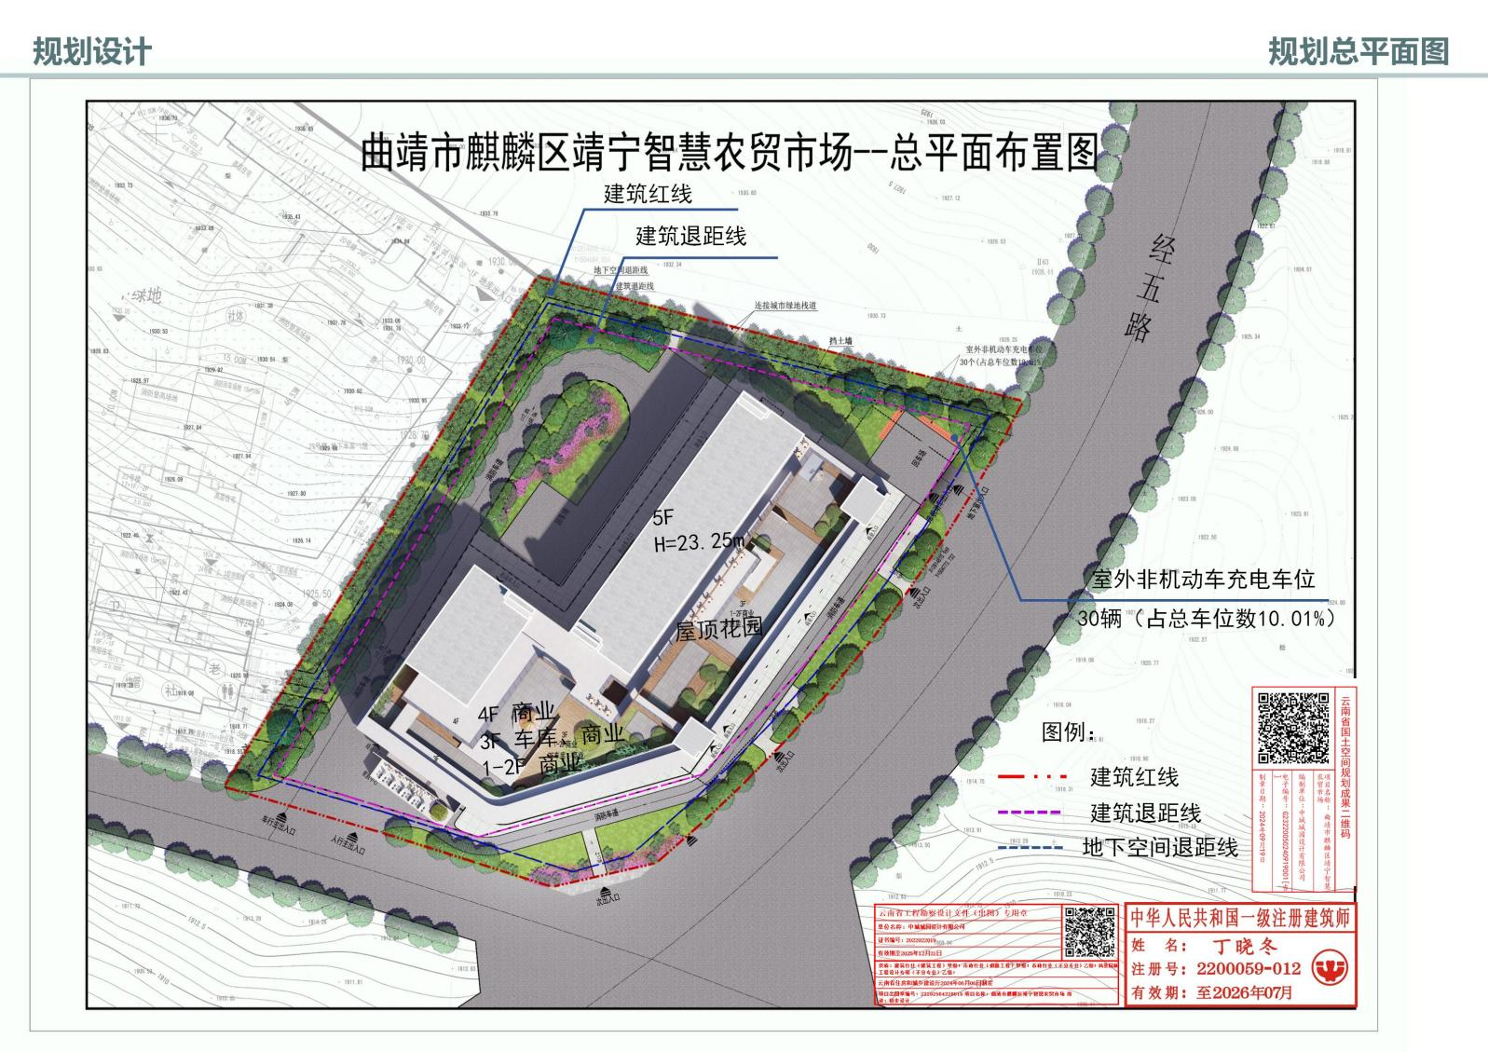

|  |  |  |  |  |
| --- | --- | --- | --- | --- |
| **主要经济技术指标** | | | | |
| 相关指标 | | 数量 | 单位 | 备注 |
| 总用地面积 | | 13477.1 | ㎡ | 约20.21亩 |
| 总建筑总面积 | | 21538.97 | ㎡ |  |
| 其中 | 地上建筑面积 | 18275.70 | ㎡ |  |
| 地下建筑面积 | 3263.27 | ㎡ |  |
| 计容建筑面积 | | 20679.52 | ㎡ |  |
| 建筑占地面积 | | 4807.63 | ㎡ |  |
| 容积率 | | 1.534 |  | 设计条件： 1.5≤r≤2.5 |
| 建筑密度 | | 35.67% | ％ | 设计条件： m≤40％ |
| 绿地率 | | 25.50% | ％ | 设计条件： L≥25％ |
| 绿地面积 | | 3436.06 | ㎡ |  |
| 机动车停车位 | | 166 | 辆 | 1个 /90平方米 |
| 非机动车停车位 | | 298 | 辆 | 2个 /100平方米 |

附件2

公路上有许多车

AI 生成的内容可能不正确。

图片包含 游戏机, 电路

AI 生成的内容可能不正确。

